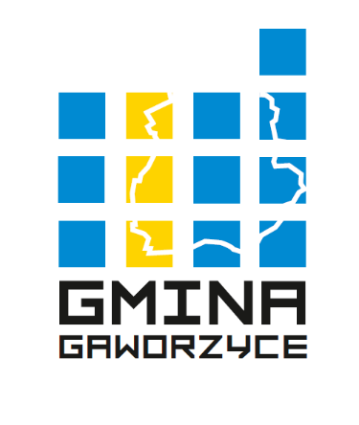
WÓJT GMINY GAWORZYCE
ul. Dworcowa, 59-180 Gaworzyce,
tel. 76 8316 285, fax 76 8316 286
e-mail: ug@gaworzyce.com.pl ● www.gaworzyce.com.pl
Gaworzyce, dnia 17 sierpnia 2021 r.
SEK.152.9.2021

Petycję złożoną w dniu 16 sierpnia 2021 roku elektronicznie na adres e-mail ug@gaworzyce.com.pl na podstawie art. 7 ust. 1 w związku z art. 4 ust. 2 pkt 2 ustawy z dnia 11 lipca 2014 r. o petycjach (t.j. Dz. U. z 2018 r. poz. 870, zwanej dalej ustawą o petycjach) pozostawia się bez rozpatrzenia.
W świetle art. 4 ust. 2 ustawy o petycjach petycja powinna zawierać:
1) oznaczenie podmiotu wnoszącego petycję; jeżeli podmiotem wnoszącym petycję jest grupa podmiotów, w petycji należy wskazać oznaczenie każdego z tych podmiotów oraz osobę reprezentującą podmiot wnoszący petycję;
2) wskazanie miejsca zamieszkania albo siedziby podmiotu wnoszącego petycję oraz adresu do korespondencji; jeżeli podmiotem wnoszącym petycję jest grupa podmiotów, w petycji należy wskazać miejsce zamieszkania lub siedzibę każdego z tych podmiotów;
3) oznaczenie adresata petycji;
4) wskazanie przedmiotu petycji.
Wniesiona w dniu 16 sierpnia 2021 roku petycja nie spełnia wymogów ustawowych: nie zawiera oznaczenia podmiotu wnoszącego petycję (art. 4 ust. 2 pkt 1 ustawy o petycjach), miejsca zamieszkania albo siedziby podmiotu wnoszącego petycję oraz adresu do korespondencji (art. 4 ust. 2 pkt 2 ustawy o petycjach).
W związku z powyższym zastosowanie znajduje przepis art. 7 ustawy o petycjach regulujący skutki stwierdzenia braków formalnych petycji. Jeżeli petycja nie spełnia wymogów, o których mowa w art. 4 ust. 2 pkt1 lub 2 ustawy o petycjach pozostawia się ją bez rozpatrzenia.
Konkludując, wobec nie spełnia wymogów określonych w art. 4 ust. 2 pkt 1 i 2 ustawy o petycjach na podstawie art. 7 ust. 1 ustawy o petycjach petycję z dnia 15 kwietnia 2021 roku należy pozostawić bez rozpatrzenia. Ponadto organ rozpatrujący petycję nie był zobowiązany do wezwania Wnoszącego petycję do jej uzupełnienia (art. 7 ust. 2 ww. ustawy).
Niniejsze pismo wraz z uzasadnieniem stanowi zawiadomienie o sposobie załatwienia petycji w rozumieniu art. 13 ustawy z dnia 11 lipca 2014 r. o petycjach (Dz. U. z 2018 r. poz. 870) i nie może być przedmiotem skargi.

Wójt
Jacek Szwagrzyk
/podpisano kwalifikowanym
podpisem elektronicznym/

Sporządziła: Anita Stangret – Sekretarz Gminy, tel. 76 83 16 258 w. 41

